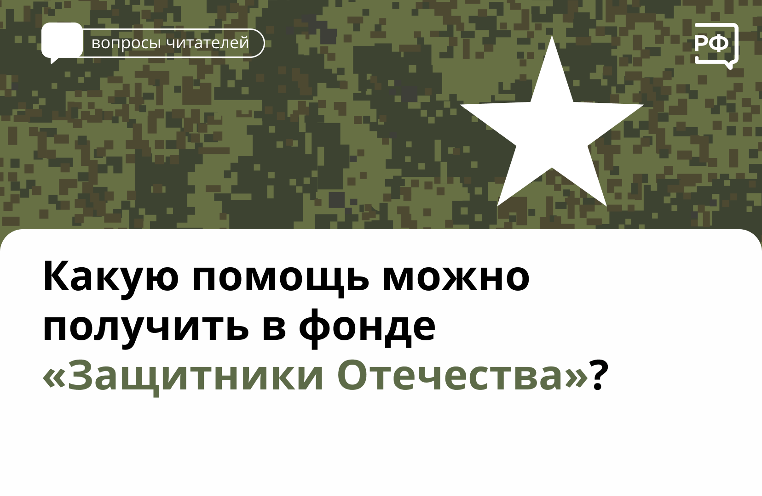Какую помощь можно получить в фонде «Защитники Отечества»?  
  
Фонд оказывает помощь по таким направлениям, как:  
  
• комплексное сопровождение, включая персональное сопровождение, обеспечение социальной адаптации, интеграции и ресоциализации, обучение (переобучение, повышение квалификации), содействие в трудоустройстве;  
  
• психолого-терапевтическая помощь;  
  
• юридическая помощь при оформлении и предоставлении мер социальной поддержки, содействие в получении установленных мер социальной поддержки;  
  
• обеспечение лекарствами, медицинскими изделиями (в том числе не зарегистрированными в России), техническими средствами реабилитации, не входящими в федеральный перечень реабилитационных мероприятий, технических средств реабилитации и услуг, предоставляемых человеку с инвалидностью, включая высокофункциональные протезы и протезно-ортопедические изделия;  
  
• содействие в получении услуг медицинской реабилитации, паллиативной медицинской помощи, санаторно-курортного лечения, надомного (долговременного) ухода;  
  
• адаптация жилых помещений инвалидов под индивидуальные потребности;  
  
• содействие в оформлении (восстановлении) документов и получении статуса ветерана боевых действий.  
  
Помощь можно получить сразу по нескольким направлениям.